你，最珍贵——尊重你自己的感受
武志红 原创 发布于 2016-11-21 18:55:00 举报
阅读数：13万+
你的感觉越深，你的重心越稳
​​​你 最珍贵
有股活力、生命力、能量
由你而实现，
从古至今只有一个你，
这份表达独一无二。

第一流的人，他们都有个特征——遵从自己的感觉。宫崎骏、巴菲特、NBA球星们，无一不是如此。
世界上只有一个你。如果你的感受卡住了，这份珍贵的独一无二便失去了，并且，再也无法以其他方式存在。

尊重你自己的感觉，哺育你自己的感受，成为你自己。

而那个本来的自己，就是最好的。

如果你有了一个立场，你可以检视一下，这个立场发自你身体的哪一部位。

表面上，似乎我们所有的言语都来自于头脑。

但是，如果你仔细体会的话，你会发现，不同的言语似乎发自于身体的不同部位。

我发现，当我对一个人有鄙视、讨厌等情绪时，这些声音似乎完全来自于头部，而且主要是集中在面部，尤其是鼻子的部位，有时会因而发出“哼”的鼻音来。

当我喜欢一个人时，尤其是当我有爱意升起时，我发现，这些生意都是来自于心口，当爱意最盛时，整个胸腔都似乎被填满了。同样，当爱意被刺伤时，那些伤痛也是集中在胸部。

我还发现，充盈的力量感、包容与平静感发生时，它们似乎来自于我的小腹部位置。

概括而言，头部的感受常常和对别人的不好评价联系在一起，胸口的感受是关于爱与非爱的，而小腹部的感受则和力量有关。

由此可以说，一个声音越是发自于身体深处，这个声音就越是有力量。

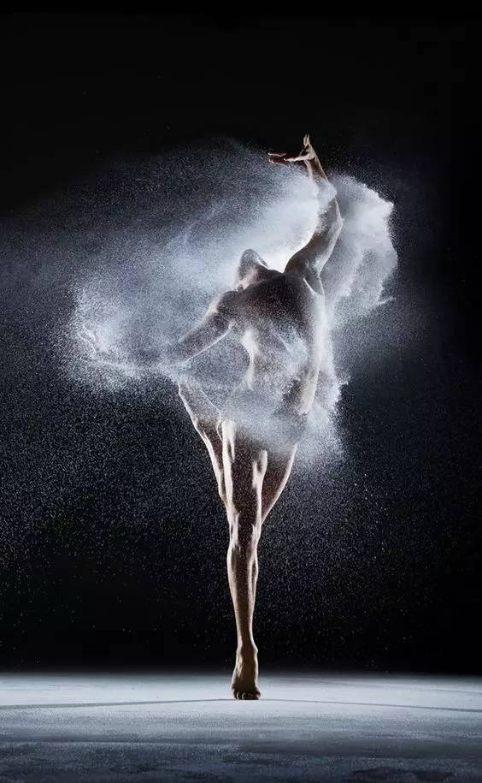

就像一个不倒翁那样的玩偶，如果重心在其头部，一推就倒，如果重心在胸口，那会稍费点力气，但也不难推到。但是，假若重心在底部，那么就算你把不倒翁推到了，它还会站起来。

你能不能很好地守住你的一个立场，关键就是，这个立场是不是来自于你身体的深处。

身体是心灵的镜子，因而也可以说，这个立场是不是来自于你心灵深处。

如果你仔细聆听，你会发现，头部的那些声音，其实常常是别人给的，而且多是父母给的。从小到大，他们给了你很多规条，这些规条被你内化在心中，最后你以为，这些规条是你发出的，但其实，它们并不是来自于你自己，而是来自于父母等抚养者。

天下没有不爱孩子的父母，父母给我们这些规条，势必是为了我们好，我们为什么不可以接受它们呢？

用这篇文章的道理来看，最简单的回答是，这些规条会令你站不稳，这时你的重心太高了。

实际上，最有智慧的父母不会给孩子什么规条，他们知道，不能让孩子的心智淹没在他们所发出的指令中，他们要帮助孩子找到自己的内心，当孩子学会听从于自己的内心时，孩子才最容易在这个世界上立于不败之地。

最经典的例子是股神巴菲特。

巴菲特每年都会举办一次慈善午宴，竞拍到这个资格的人，可以获得与巴菲特一同进餐的机会，由此可以聆听巴菲特的教诲。

应该是2006年，美国一个富翁以60多万美元的价格竞拍到这一资格。他从巴菲特那里获得了什么教诲呢？

在接受美国记者采访时，这个富翁说，巴菲特一再向他强调，他生命中的最重要的教诲来自于父亲。

这个教诲是，尊重你自己的感受。

假如你是一棵树，别人对你的态度就是一阵又一阵的风，如果你很在意别人的意见，那意味着，随便一股风，都将你剧烈摇动，甚至将你吹倒。

作为一棵树，你能否矗立在大地上，根本取决于，你有多少根系，紧紧地深入大地。

生活就是大地，你在生活中的每一个细密的感受就是一条或粗或细的根，你的感受越是丰富充沛，你的根系就越是紧紧地深入大地中。那样一来，就算是很强烈的风也不能颠覆你的立场。

印度哲人克里希那穆提说，感受就是你与事物建立关系那一刹那的产物。



因而，可以说，你的感受就是你与某一事物的链接。

这个链接是最可靠的。

巴菲特之所以成为股神，是因为他凭自己的感觉在与股市打交道，而不是凭借其他人的规条。股市中经常会刮起超级飓风，但不管多么强的飓风，都不能动摇过巴菲特自己的立场，自从进入股市，他从来都是靠自己的感觉来决定如何投资的。

当你感觉到有强风在撼动你的立场时，你可以试试去寻求自己的感受。

这时，有一个最简单的办法可以帮助你：

你稳稳地站在地上，感受你双脚踩在地上的感觉，你可以前后左右摆动一下你的身体，但你的双脚矗立不动，感受身体摇动而双脚矗立不动的感觉，再将一只手放到你的小腹部，然后问问你自己——我更深的感受是什么？

作者：武志红
微信：wzhxlx​​​​​

